

**Bilancio Consuntivo Associazione “Mantova Carolingia” (1/1/2021 - 31/12/2021)**

**AVANZO 2020 Euro 171,08**

**ENTRATE**

**Comune di Mantova Euro 4150**

**Quote Consiglio Direttivo Euro 255**

**Quote soci Euro 85**

**Contributo Associazioni Euro 1670**

**Contributi privati Euro 422**

**Contributo Festivaletteratura Euro 50**

**Contributo Consorzio Oltrepò Euro 200 ------------------**

**TOTALE Euro 6832**

**USCITE**

**Costi fissi e imposte conto corrente Euro 224,74**

**Costo fisso per 12 bonifici bancari Euro 8,88**

**n. 15 fatture Euro 6239,87**

**Rimborsi e spese non contabilizzate Euro 320,00**

**------------------**

**TOTALE Euro 6793,49**

**Saldo c.c. al 31/12/2021 Euro 209,59**

**Il Presidente/Tesoriere**

**Arch. Claudio Bondioli Bettinelli**

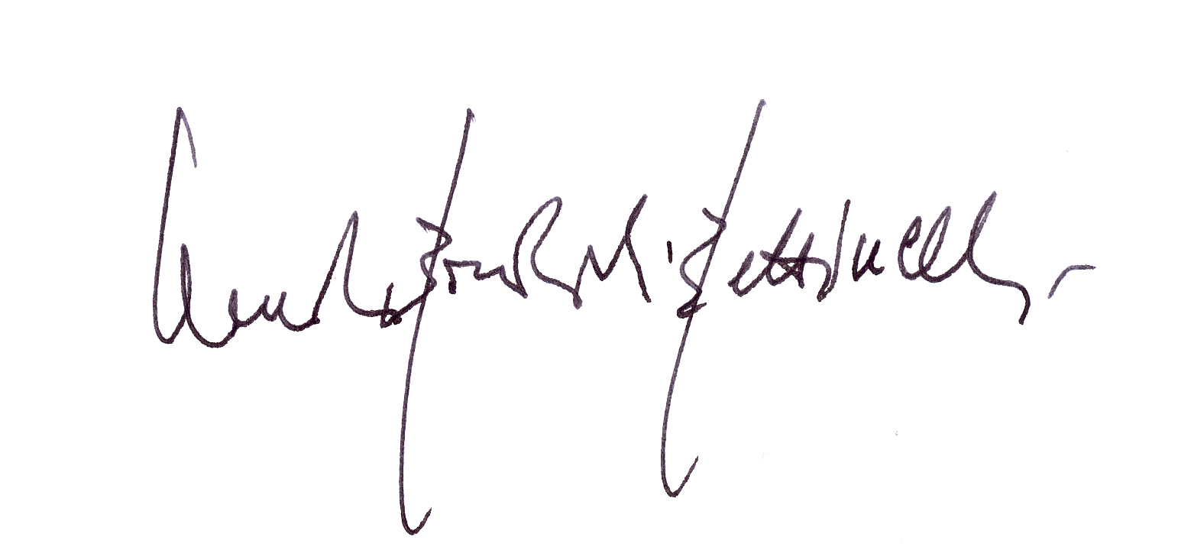

**Mantova, 1/1/2022**